

**Praca projektowa programowanie obiektowe**

*Baza danych samochodów*

Prowadzący: Autor:

pracownik UR *Piotr Rojek*

nr albumu: 125159

Kierunek: Informatyka, grupa lab 3

Rzeszów 2024

Spis treści

**1.** **Opis założeń projektu** 3

**2.** **Specyfikacja wymagań** 4

**2.1. Wymagania funkcjonalne** 4

**2.2. Wymagania niefunkcjonalne** 4

**3.** **Opis struktury projektu** 5

**4.** **Harmonogram realizacji projektu** 7

**5.** **Prezentacja warstwy użytkowej projektu** 8

**6.** **Podsumowanie** 18

**7.** **Literatura** 19

1. **Opis założeń projektu**

W działalności komisu samochodowego ważne jest centralizowanie informacji dotyczących wszystkich pojazdów. Dzięki skupieniu informacji w jednym miejscu, pracownicy mogą w łatwy sposób manipulować danymi. Takie rozwiązanie także ułatwia przeglądanie oraz selekcjonowanie pojazdów pod kątem odbiorców. Optymalizacja pracy w dzisiejszych czasach jest bardzo ważna. Dlatego na rozwiązanie tego problemu powstał projekt „Baza danych samochodów”. Ta aplikacja napisana w języku programowania Java z wykorzystaniem Java GUI rozwiązuje problem wielu komisów samochodowych. Projekt nie jest jedynie przeznaczony dla firm, mogą także z niego korzystać klienci danego komisu, chcący zapoznać się z pojazdami dostępnymi w sprzedaży. Klient po uruchomieniu aplikacji może utworzyć konto lub zalogować się, jeśli posiada konto. Po zalogowaniu do aplikacji klient ma możliwość przeglądania tabeli z pojazdami oraz ma możliwość sortowania i filtrowania danych. Pracownik komisu może zalogować się do aplikacji poprzez panel administracyjny. Po zalogowaniu pracownik ma dostęp do tych samych funkcji co klient, ale może także dodatkowo dodawać, usuwać oraz edytować pojazdy. Do dyspozycji jest pięć kategorii pojazdów: samochód osobowy, samochód ciężarowy, ciągnik rolniczy, autobus i motocykl. Każdy pojazd jest reprezentowany przez następujące dane: rodzaj, nadwozie, marka, model, kolor, pojemność silnika, moc silnika, waga, rok produkcji, przebieg, cena, maksymalna prędkość i liczba miejsc. Dodatkowo poszczególne pojazdy posiadają swoje dane.

Do skonstruowania aplikacji użyto szesnaście klas (w tym pięć wykorzystujących GUI oraz jedną abstrakcyjną klasę „Pojazd” stanowiącą szkielet dla pojazdów różnego typu), osiem typów wyliczeniowych, oraz jeden interfejs. Klasa „Main” otwiera aplikację, a dokładnie uruchamia okno GUI „Panel logowania”. Z tego panelu można zalogować się do aplikacji wpisując poprawne dane, albo można otworzyć dwa inne panele: „Panel tworzenia konta” (gdzie klient może utworzyć konto) lub „Panel administracyjny” (gdzie pracownik może zalogować się do bazy danych). Po zalogowaniu otwiera się główne okno aplikacji „Baza danych samochodów”.

1. **Specyfikacja wymagań**

## **2.1. Wymagania funkcjonalne**

* Komis samochodowy oferuje klientom dostęp do bazy danych samochodów poprzez możliwość utworzenia konta i zalogowania się do aplikacji.
* Klientem może zostać każda osoba, która jest zainteresowana kupnem używanego pojazdu.
* Klient po zalogowaniu ma dostęp do tabeli z pojazdami. Klient ma możliwość sortowania i filtrowania pojazdów.
* Panel administracyjny zawiera dodatkowy poziom autoryzacji w postaci kodu PIN, którzy znają tylko pracownicy danego komisu samochodowego.
* Pracownik komisu samochodowego ma dostęp do tych samych funkcjonalności co klient, ale może także dodatkowo, po zalogowaniu się przez panel administracyjny, dodawać, usuwać i edytować pojazdy w bazie danych.
* Aplikacja posiada walidację danych, przez co pracownik nie może wprowadzić niewłaściwego formatu dla danego pola w pojeździe.
* Dane pojazdów są stale aktualizowane i zapisywane w pliku tekstowym za każdym razem, gdy pracownik skorzysta z funkcjonalności dodawania, usuwania lub edycji pojazdów.

## **2.2. Wymagania niefunkcjonalne**

* Możliwość dodawania, usuwania i edytowania pojazdów w bazie danych jest możliwa tylko dla pracowników.
* Aplikacja cechuje się przejrzystym i przyjaznym dla użytkownika interfejsem graficznym, zapewniając intuicyjną nawigację nawet dla nowych użytkowników.
* Aplikacja posiada stałą rozdzielczość ekranu z brakiem możliwości jej zmiany.
* Aplikacja działa na systemach operacyjnych Windows 10 i wyższe, które posiadają kompilator obsługujący język programowania Java.
* Program tworzony jest w języku Java z wykorzystaniem Java GUI, z zachowaniem zasad programowania obiektowego.

1. **Opis struktury projektu**

* Środowisko programistyczne: Java.
* Środowisko programistyczne: IntelliJ IDEA 2023.2.3 (Community Edition).
* Wymagane jest zainstalowanie Java Development Kit (JDK), zalecana wersja to JDK 18 lub nowsza.
* Do stworzenia interfejsu graficznego użyto biblioteki Swing UI Designer GUI Form.
* System operacyjny: komputery z Windows 10 lub nowszym.
* Ze względów na liczbę elementów zaleca się uruchomienie aplikacji na komputerze lub laptopie z monitorami o minimalnej rozdzielczości ekranu 1920x1080px.
* Szczególny diagram klas projektowanej aplikacji znajduje się w pliku DiagramKlas.png który znajduje się w folderze PlikiJava. Poniżej znajduje się ogólny diagram klas.

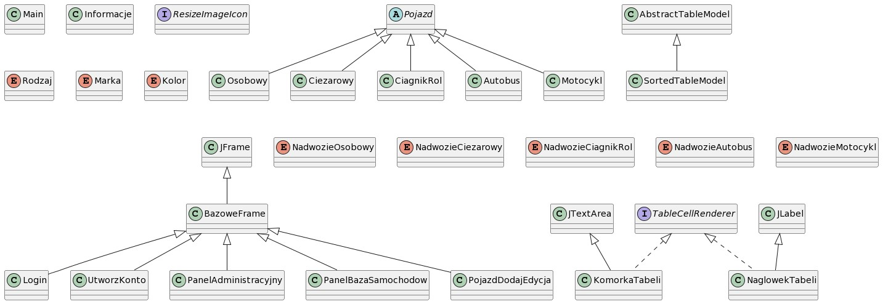

Rysunek 1. Ogólny diagram klas projektowanej aplikacji

Projekt składa się z szesnastu klas, jednego interfejsu oraz ośmiu typów wyliczeniowych.

Aplikację uruchamia działanie klasy „Main”. Ta klasa inicjalizuje i wyświetla interfejs graficzny użytkownika stworzony w klasie „Login”. Z klasy „Login” użytkownik ma możliwość zalogowania się do aplikacji. Jest to pierwszy ekran, z którym użytkownik ma styczność i stanowi bramę do korzystania z aplikacji. Poza logowaniem, klasa „Login” oferuje także otwarcie panelu tworzenia nowego konta użytkownika (klasa „UtworzKonto”) oraz dostęp do panelu administracyjnego (klasa „PanelAdministracyjny”).

Panel tworzenia konta umożliwia użytkownikom rejestrację w systemie. W trakcie tworzenia konta użytkownik może sprawdzić jakie wartości są dozwolone w wybranych polach formularza. Wszystkie pola są zabezpieczone poprzez odpowiednią walidację danych, co powoduje, że nieprawidłowe wartości nie mogą zostać wprowadzone.

Panel administracyjny jest przeznaczony dla użytkowników z uprawnieniami administratora. W tym panelu użytkownik (pracownik komisu samochodowego) ma możliwość zalogowania się do aplikacji poprzez login, hasło i specjalny kod PIN, który pozwoli aplikacji na weryfikację użytkownika, i wyświetlenie głównego okna aplikacji z dodatkowymi funkcjami dla pracowników komisu.

Po zalogowaniu się użytkownika do systemu, jest on przenoszony do głównego okna aplikacji reprezentowanej przez klasę „PanelBazaSamochodow”. W tej części aplikacji użytkownik może przeglądać i korzystać z bazy danych pojazdów. W tej klasie zaimplementowano funkcję do filtrowania i sortowania danych w tabeli, która zbudowana jest z klas „NaglowekTabeli”, „KomorkaTabeli” i „SortedTableModel”. Dane pojazdy reprezentowane są przez instancję klasy abstrakcyjnej „Pojazd”, z których dziedziczą typy pojazdów „Osobowy, „Ciezarowy, „CiagnikRol”, „Autobus” i „Motocykl”. Każdy pojazd dziedziczy pola i metody z klasy bazowej „Pojazd” co zapewnia spójność i łatwość zarządzania typami pojazdów. Niektóre pola są zdefiniowane jako typy wyliczeniowe, takie jak „Rodzaj”, „Marka”, „Kolor”. W zależności od rodzaju pojazdu, każdy obiekt ma własne, unikalne pola oraz typ nadwozia z odpowiedniego typu wyliczeniowego.

Po zalogowaniu się do systemu poprzez klasę „PanelAdministracyjny” użytkownik ma dostęp do dodatkowych opcji zarządzania. Są to odpowiednio trzy elementy: „Dodaj Pojazd”, „Edytuj Pojazd” i „Usuń Pojazd”.

Przycisk „Dodaj Pojazd” umożliwia wprowadzenie nowego pojazdu do bazy danych. Po jego kliknięciu użytkownik jest przekierowany do nowego okna, zaimplementowanego z klasy „PojazdDodajEdycja”. W tym oknie użytkownik może wprowadzić wszystkie niezbędne informacje o nowym pojeździe lub powrócić do poprzedniego panelu.

Przycisk „Edytuj Pojazd” umożliwia modyfikację danych wybranego pojazdu z już dostępnych w bazie danych. Po jego kliknięciu użytkownik również przenoszony jest do nowego okna, zaimplementowanego z klasy „PojazdDodajEdycja”, jednak teraz pola wypełniają się danymi wybranego pojazdu.

Przycisk „Usuń Pojazd” pozwala na usunięcie pojazdu lub wybranej grupy pojazdów z bazy danych. Jednak przy takiej operacji użytkownik musi zachować ostrożność, gdyż usuniętych pojazdów nie można już przywrócić.

1. **Harmonogram realizacji projektu**

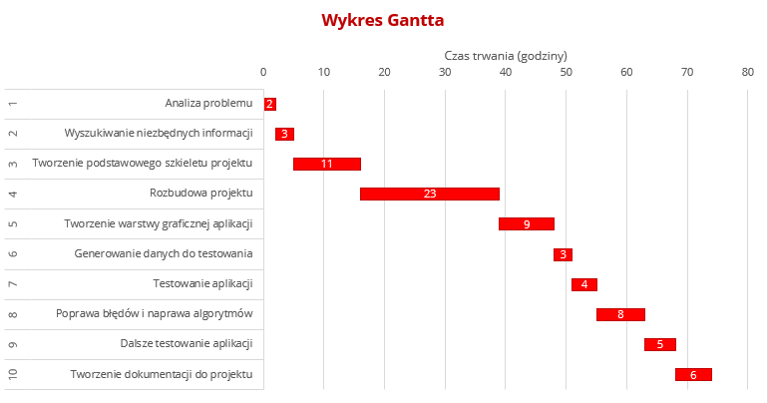

Rysunek 2. Diagram Gantta

Powyższy wykres Gantta prezentuje harmonogram rozwoju aplikacji dla komisu samochodowego. Każdy ważniejszy etap został wyodrębniony i przedstawiony osobno. Analiza problemu i wyszukiwanie niezbędnych informacji nie zabrały długo czasu. Głównie sprowadzało się to do zbierania specyfikacji technicznych danych typów pojazdów oraz ustalenia niezbędnych funkcji do działania aplikacji. Tworzenie szkieletu zabrało sporo czasu, głównie na pisaniu kodu, aby aplikacja działała jako aplikacja konsolowa. Najwięcej czasu poświęcono na rozbudowę projektu. Tutaj aplikacja rozwinęła się o klasy logowania, dodawania konta, zarządzaniem pojazdami w prymitywnej formie. Następnie utworzono interfejs graficzny dla kodu napisanego w trakcie rozbudowy projektu. Czas przeznaczony był na prawidłowe rozmieszczenie elementów w GUI oraz na zmianę zachowań kodu tak aby funkcjonował prawidłowo z interfejsem użytkownika. Generowanie danych do testowania opierało się na tworzeniu losowych pojazdów o określonych parametrach z wybranego zakresu do poszczególnych danych. Następnie przeprowadzono testy aplikacji. Po przeprowadzeniu testów nastąpiła poprawa błędów. Jednymi z trudniejszych do naprawy błędów były: prawidłowe sortowanie i wyświetlanie tabeli (JTable jest bardzo prymitywne, więc dlatego zastąpiono komponenty tabeli własnymi komórkami, dzięki temu można było prawidłowo sortować i wyświetlać dane), naprawa filtracji wyników liczbowych, prawidłowe odczytywanie wartości z bazy i przekazywanie ich do edycji pojazdu. Po przeprowadzeniu kolejnych testów i braku wykryciu nowych błędów nastąpił czas pisania dokumentacji do projektu.

1. **Prezentacja warstwy użytkowej projektu**

Baza danych samochodów jest aplikacją wykorzystującą graficzny interfejs użytkownika. Na rysunku 3 przedstawiono pierwsze okno aplikacji, jakie pojawia się przy uruchomieniu programu. Użytkownik otrzymuje ekran logowania na którym może:

* Zalogować się do aplikacji.
* Otworzyć panel tworzenia nowego konta.
* Otworzyć panel administracyjny:

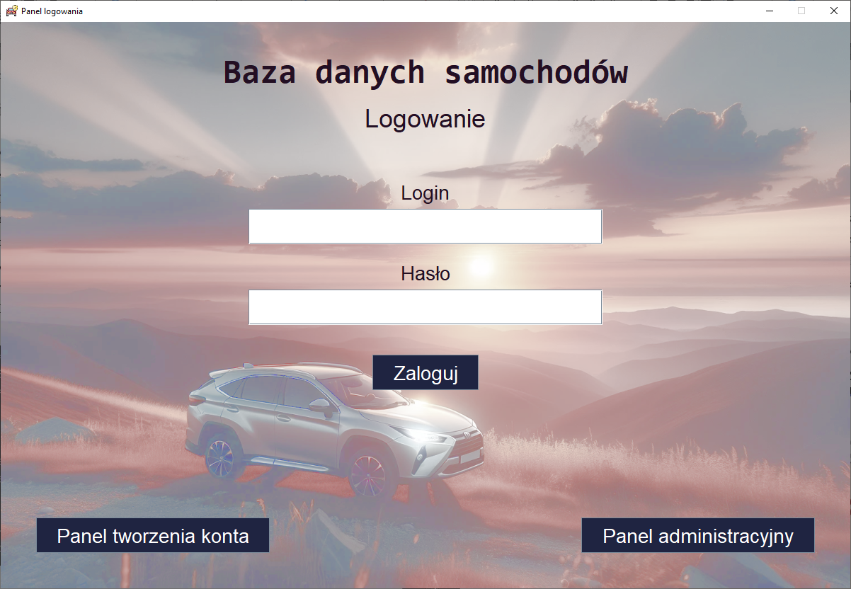

Rysunek 3. Panel logowania do aplikacji

Kiedy użytkownik jest na ekranie logowania i wybierze opcje „Panel administracyjny” aplikacja przenosi go interfejsu, który został przedstawiony na rysunku 4. W tym miejscu użytkownik ma możliwość wykonania dwóch akcji:

* Zalogować się do aplikacji jako administrator, co wymaga nie tylko danych logowania ale także specjalnego kodu PIN, który służy jako dodatkowe zabezpieczenie.
* Powrócić do panelu logowania.

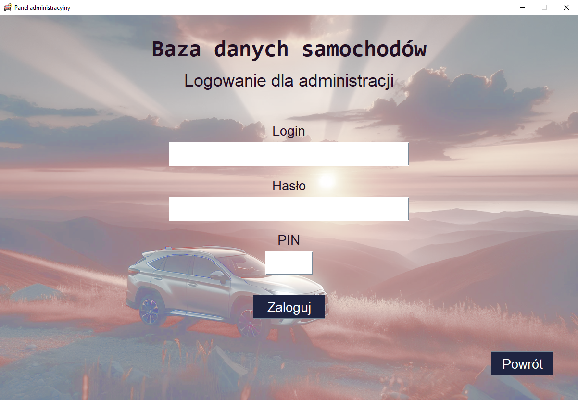

Rysunek 4. Panel administracyjny

Jeśli użytkownik jest w panelu logowania i kliknie na przycisk „Panel tworzenia konta” zostanie przekierowany do nowego interfejsu pokazanego na rysunku 5. Tam użytkownik może wykonać kilka akcji:

* Utworzyć nowe konto w aplikacji wpisując w pola odpowiednie dane. Każde pole jest zabezpieczone, aby zapewnić przesyłanie do bazy użytkowników prawidłowe dane.
* Jeśli użytkownik potrzebuje pomocy co do poprawności danych może skorzystać z ikony pytajnika. Najeżdżając myszką na ikonę z pytajnikiem (co przedstawia rysunek 6, rysunek 7 i rysunek 8) wyświetli się informacja jakie dane są prawidłowe w poszczególnych polach.
* Jeśli użytkownik nie chce tworzyć nowego konta, w każdej chwili ma możliwość powrotu do panelu logowania.

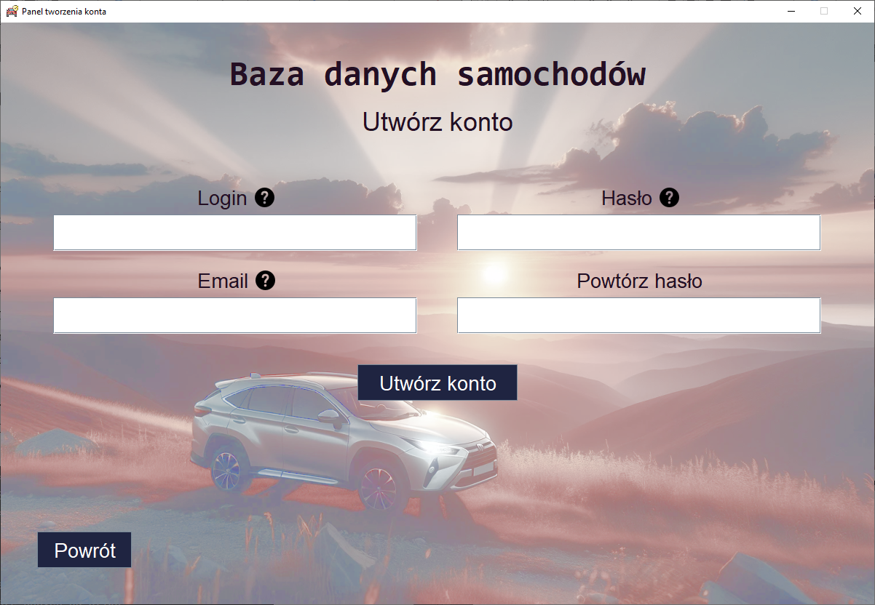

Rysunek 5. Panel tworzenia konta

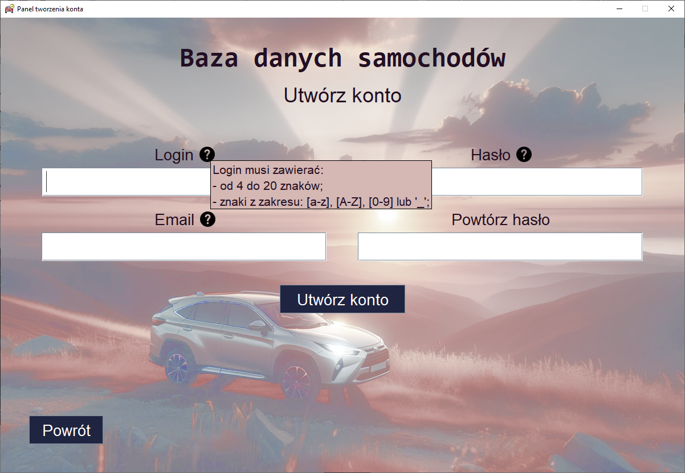

Rysunek 6. Prawidłowe dane dla loginu

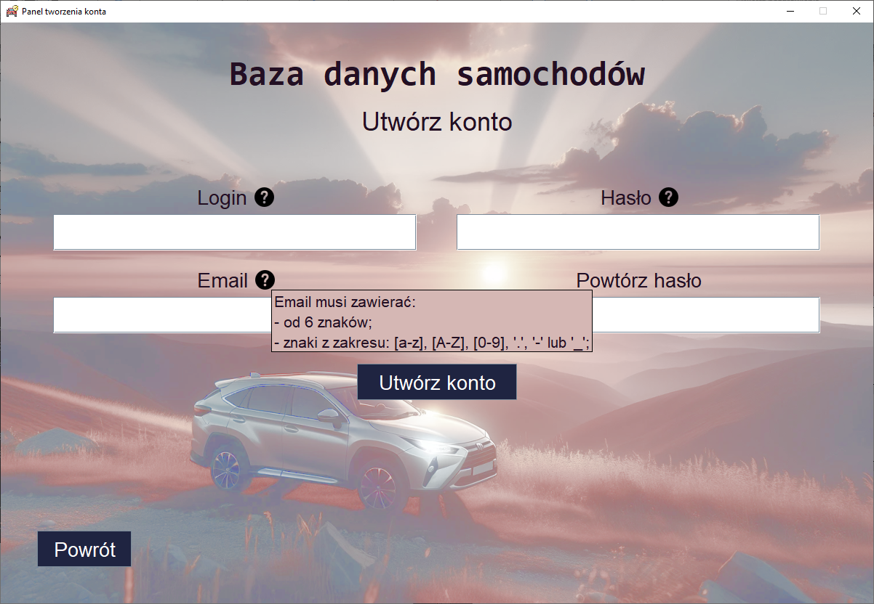

Rysunek 7. Prawidłowe dane dla emaila

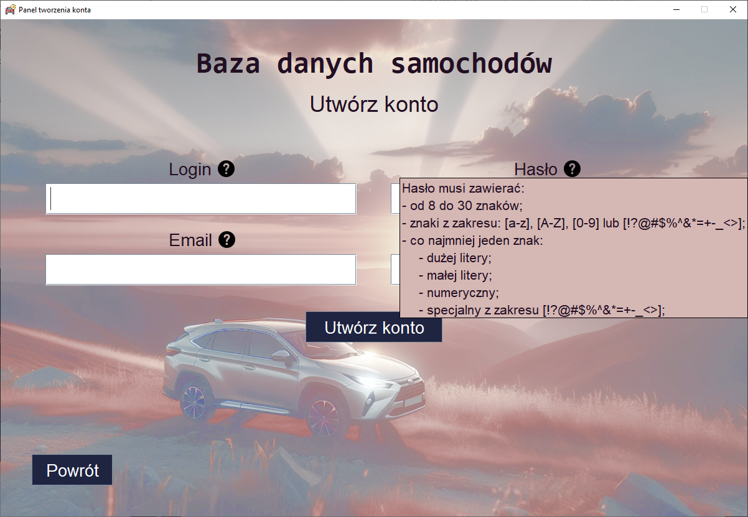

Rysunek 8. Prawidłowe dane dla hasła

Po zalogowaniu się do systemu jako standardowy użytkownik, aplikacja prezentuje główne okno aplikacji (ilustruje to rysunek 9). W tym miejscu można wykonać następujące interakcje z aplikacją:

* Użytkownik ma możliwość przeglądania całej bazy danych samochodów, co umożliwia szybkie zapoznanie się z ofertą danego komisu.
* Aplikacja umożliwia sortowanie danych poprzez kliknięcie nagłówka danej kolumny. Dane mogą być sortowane w każdej kategorii oraz w obie strony, to znaczy malejąco jak i rosnąco. Pokazuje to rysunek 10 i rysunek 11.
* Gdy użytkownik najedzie myszką na dany pojazd aplikacja wyświetli dodatkowe informacje o danym pojeździe. Ilustruje to rysunek 12.
* Użytkownik może także filtrować dane w różnych kategoriach, co ułatwia odnalezienie pojazdów spełniających określone kryteria, na przykład zakres cenowy czy konkretna marka, co pokazuje ilustracja 13.
* W każdej chwili użytkownik może wylogować się z aplikacji co powoduje przeniesienie użytkownika do panelu logowania.

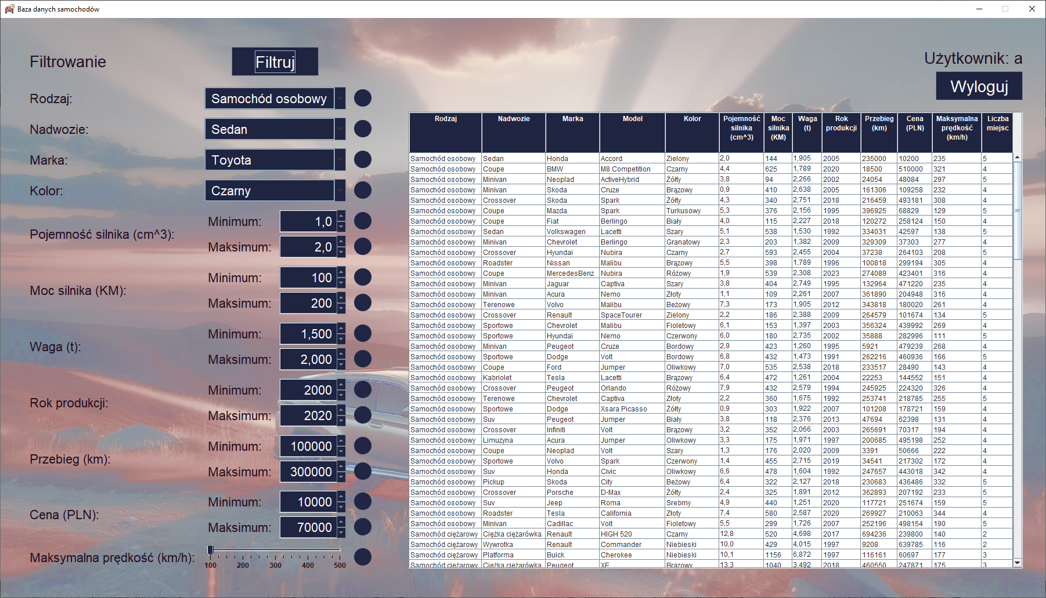

Rysunek 9. Główne okno aplikacji

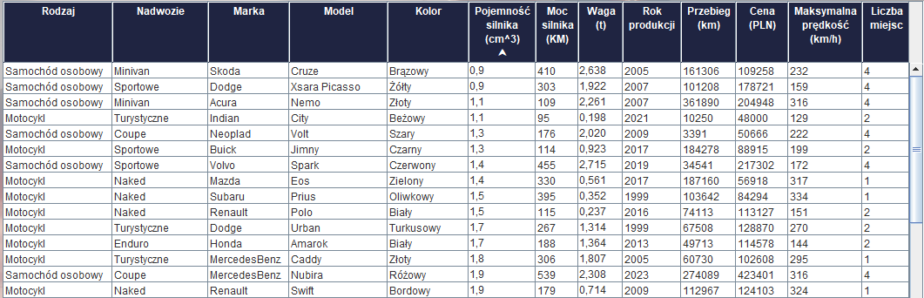

Rysunek 10. Dane posortowane rosnąco według pojemności silnika

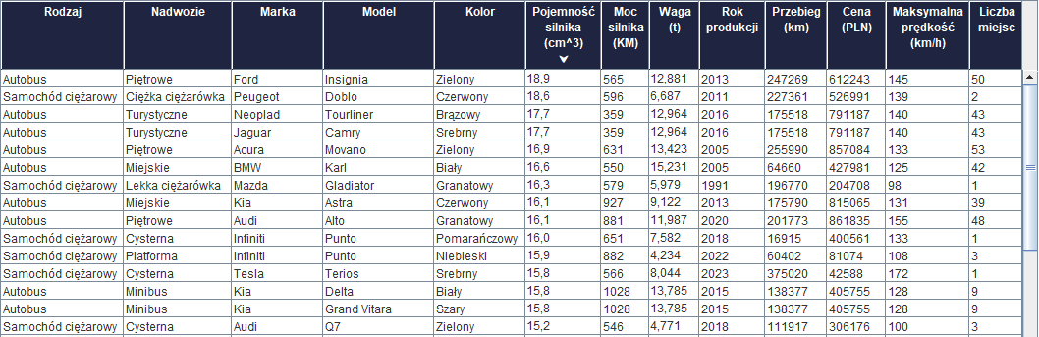

Rysunek 11. Dane posortowane malejąco według pojemności silnika

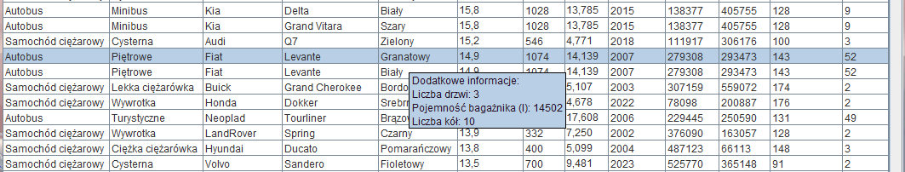

Rysunek 12. Dodatkowe informacje danego pojazdu

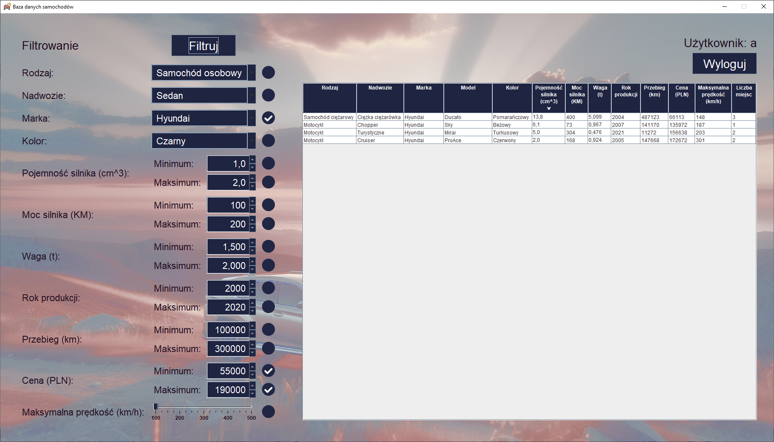

Rysunek 13. Dane filtrowane według ceny i marki

Po zalogowaniu się przez panel administracyjny użytkownik ma dostęp do głównego okna aplikacji z tymi samymi funkcjonalnościami co zwykły użytkownik, ale także ma możliwość wykonania dodatkowych akcji (rysunek 14), które rozszerzają zakres zarządzania bazą danych:

* Przycisk „Dodaj pojazd” pozwala na wprowadzenie nowego pojazdu do systemu. Pracownik ma możliwość wypełnienia pól na dane takich jak marka, model, kolor oraz wiele innych. Pola na dane zawierają walidację danych przez co użytkownik nie może wprowadzić niewłaściwych wartości. Pracownik może także zrezygnować z dodawania nowego pojazdu klikając na przycisk „Powrót”. Ten panel ilustruje rysunek 15.
* Gdy użytkownik zaznaczy jeden wiersz tabeli i kliknie przycisk „Edytuj pojazd” to aplikacja przenosi użytkownika do panelu edycji pojazdu. Okno to pozwala na edycję wszystkich danych o pojeździe z wyjątkiem rodzaju. Podobnie jak przy dodawaniu nowego pojazdu, edycja danych sprawdza poprawność danego pola i uniemożliwia wprowadzenie błędnych wartości. W każdej chwili pracownik może zrezygnować z edycji pojazdu klikając na przycisk „Powrót”, wtedy dany pojazd nie zmienia swoich danych. Ten panel jest przedstawiony na rysunku 16.
* Funkcja „Usuń pojazd” pozwala na usunięcie jednego lub wielu pojazdów z bazy danych. Jest to konieczne, gdy dany pojazd został sprzedany, wycofany z użytku lub z innych przyczyn nie może być sprzedany. Proces usuwania wymaga zaznaczenia wierszy, które mają zostać usunięte, a następnie potwierdzenia akcji. Przedstawia to ilustracja 17 i ilustracja 18.

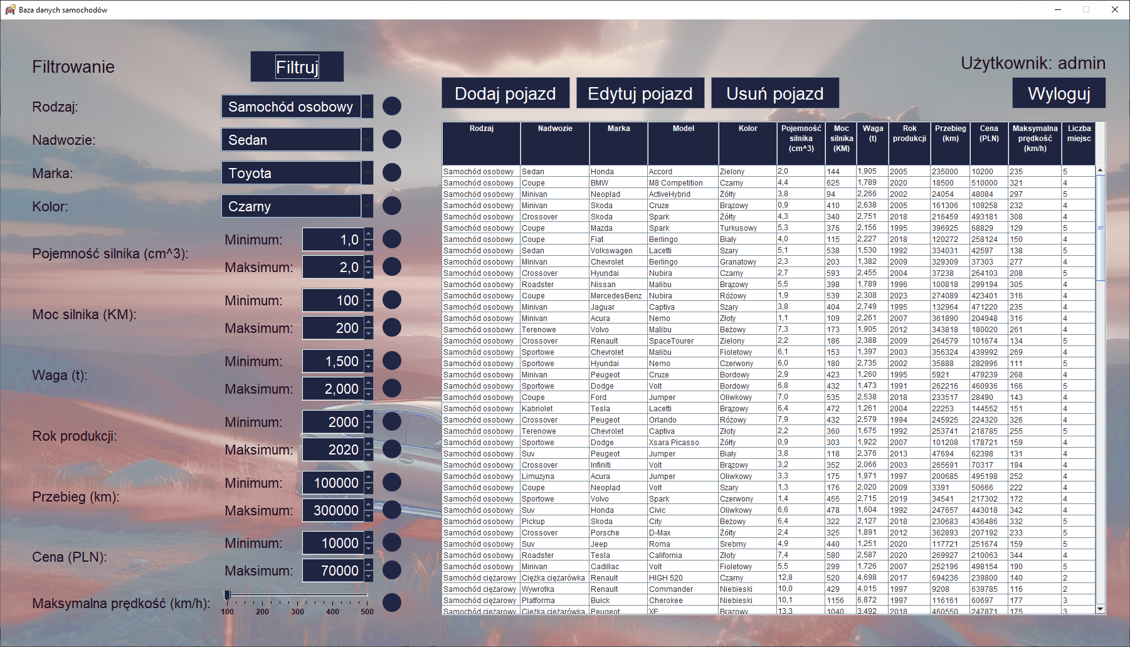

Rysunek 14. Główne okno aplikacji po zalogowaniu jako administrator

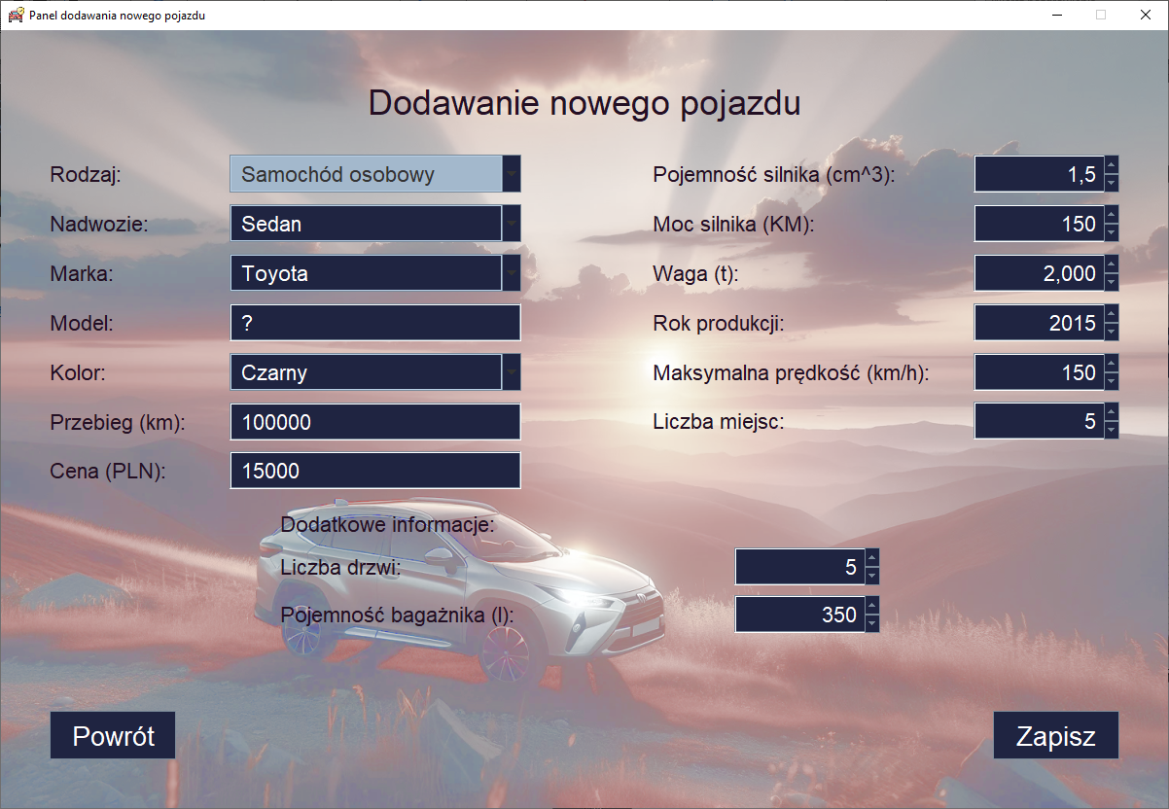

Rysunek 15. Panel dodawania nowego pojazdu

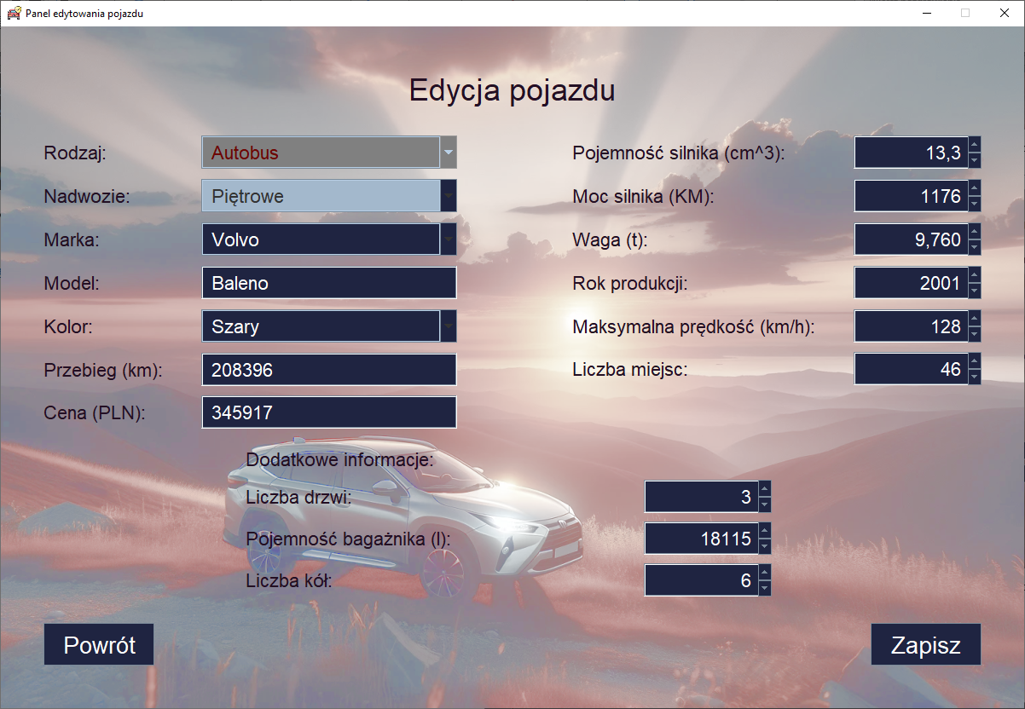

Rysunek 16. Panel edytowania pojazdu

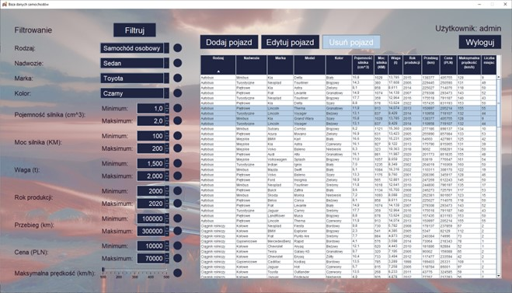

Rysunek 17. Zaznaczenie wierszy i kliknięcie przycisku „Usuń pojazd”

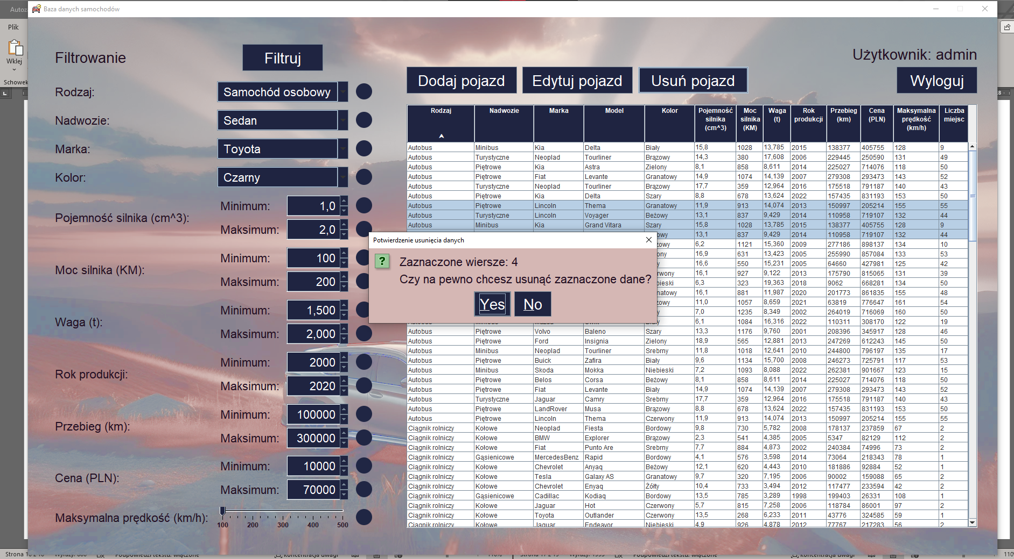

Rysunek 18. Potwierdzenie usunięcia pojazdów

1. **Podsumowanie**

Zakończony etap rozwoju programu „Baza danych samochodów” ma szereg podstawowych funkcji, które zapewniają jakość przeglądania i zarządzania pojazdami. Zaimplementowane funkcjonalności zapewniają filtrowanie danych według różnych kategorii, pozwalają użytkownikom na sortowanie danych. Takie udoskonalenia pozwalają na szybkie korzystanie z bazy danych.

Interfejs użytkownika został zaprogramowany aby był jak najbardziej prosty i intuicyjny dla nowych klientów, aby nie mieli trudności po nawigacji w aplikacji.

Dodatkowo pracownik komisu może dodawać, edytować lub usuwać pojazdy, co daje pełne sterowanie nad aplikacją i danymi samochodów w niej zawartymi.

Dalsze plany rozwoju aplikacji dotyczą implementacji dodatkowych typów pojazdów, takich jak pojazdy budowlane (koparki, wywrotki, wózki widłowe), przyczepy i naczepy. Rozszerzenie bazy o te kategorie pozwoli większej ilości firm być zainteresowanym korzystaniem z aplikacji a to wygeneruje dodatkowe zyski do dalszego rozwoju projektu.

1. **Literatura**
2. Kurs programowania Java <https://javappa.com/kurs-java>.
3. Java GUI: Full Course <https://www.youtube.com/watch?v=Kmgo00avvEw>.
4. Java Classes and Objects <https://www.w3schools.com/java/java_classes.asp>.
5. Kategorie prawa jazdy <https://www.gov.pl/web/gov/kategorie-prawa-jazdy>.
6. Rodzaje nadwozie <https://beesafe.pl/porady/rodzaje-nadwozia/>.
7. Marki samochodów <https://autokatalog.pl/marki>.